撒母耳记上第二十六课：伸冤在主（撒上25:1-44）
1 撒母耳死了，以色列众人聚集，为他哀哭，将他葬在拉玛他自己的坟墓里。大卫起身下到巴兰的旷野。
撒母耳德高望重，既是士师，又是先知，还兼有祭司的服事；他最重要的工作是 做以色列的王。
大卫和跟随他的人可能没有参加撒母耳的葬礼，以免被扫罗的人捉拿。撒母耳死后， 大卫接下来的故事。
大卫起身下到巴兰的旷野：巴兰的旷野在西奈半岛，大卫去那里的 ；有些七十士译本的手稿是说 “ 的旷野“
2 在玛云有一个人，他的产业在迦密，是一个大富户，有三千绵羊，一千山羊。他正在迦密剪羊毛。
扫罗曾在玛云差一点抓住大卫（23:25-29）；迦密是玛云以北 的一个村庄，扫罗曾在那里为自己立了纪念碑（15:12）
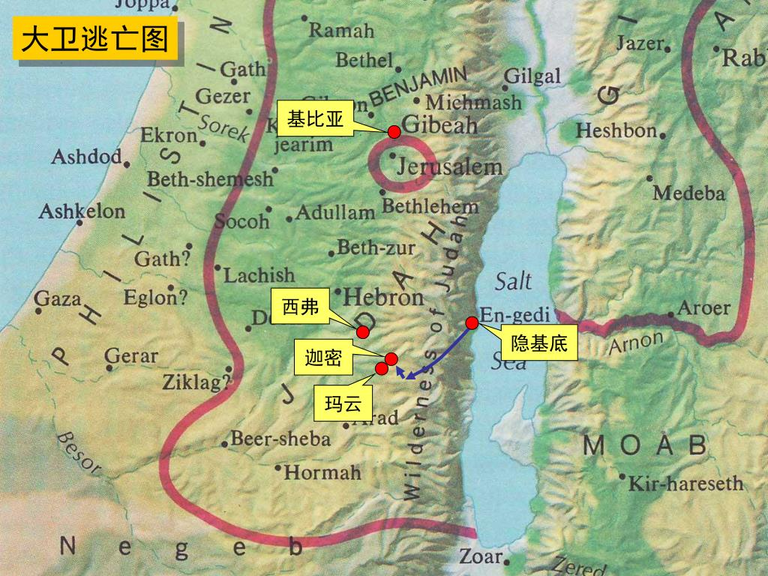
剪羊毛是一個既盈利又喜庆的日子，发生在每年的春季和
3 那人名叫拿八，是迦勒族的人；他的妻名叫亚比该，是聪明俊美的妇人。拿八为人刚愎凶恶。
拿八是愚顽的意思；这个字的希伯来文不但指愚蠢，而且指 （诗14:1；赛32:6）
作者先在第2节介绍那人的 ，然后在第3节介绍他的
“介绍拿八的方式刚好切中要害，因为拿八的财产 他本人。 他的人生是由他的财产来决定的；拿八活着是为了保护他的财产，死于享受他的财产，即狂欢。我们知道他的财产 才知道他的名字。”
—沃尔特·布鲁格曼（Walter Brueggemann）
是迦勒族的人：拿八的祖先是迦勒，是进入迦南地的两位 之一（民14:6-9）。
拿八和亚比该这对夫妻形成了 ；他们的婚姻应该是父母包办的
4 大卫在旷野听见说拿八剪羊毛，
大卫在玛云旷野听说拿八剪羊毛；大卫的消息
5 大卫就打发十个仆人，吩咐他们说：“你们上迦密去见拿八，提我的名问他安。
大卫就打发十个仆人：So David sent ten young men（ESV）因此大卫打发十个年轻人
你们上迦密：Go up to Carmel 迦密坐落在
6 要对那富户如此说：‘愿你平安，愿你家平安，愿你一切所有的都平安！
平安： שָׁלוֹם֙ 包括健康和
7 现在我听说有人为你剪羊毛。你的牧人在迦密的时候，和我们在一处，我们没有欺负他们，他们也未曾失落甚么。
拿八会设宴招待为他剪羊毛的人
如果没有大卫的保护，拿八今天不会有 的羊群被剪羊毛
尽管拿八从未要求大卫的帮助，他也应当对大卫的帮助
8 可以问你的仆人，他们必告诉你。所以愿我的仆人在你眼前蒙恩，因为是在好日子来的。求你随手取点赐与仆人和你儿子大卫。’ ”
大卫称自己是拿八的儿子，可能是指他们有 以及拿八在犹大支派具有影响力
大卫不但自己说话合宜，而且教这十个年轻人说话合宜。一般人听到这样的请求，多少都会给予帮助；其实也是对大卫和跟随之人的 。
因为是在好日子来的：for we have come on a festive day (NASB) 因为我们是在节日来的
大卫是在收保护费吗？为什么？

场景一： （25:1-8）
9 大卫的仆人到了，将这话提大卫的名都告诉了拿八，就住了口。
提大卫的名：in the name of David 奉大卫的名；这十个年轻人 大卫对拿八说话
就住了口：then they waited 然后他们就等着
他们等什么？
等拿八 他们的要求；但拿八并没有 。
10 拿八回答大卫的仆人说：“大卫是谁？耶西的儿子是谁？近来悖逆主人奔逃的仆人甚多。
拿八不但拒绝了大卫请求，反而 大卫
拿八不知道大卫是谁吗？为什么？
即然拿八知道大卫是 ，他一定知道大卫是谁
耶西的儿子：跟扫罗是一个口气；拿八 大卫并将大卫比作逃跑的奴隶
11 我岂可将饮食和为我剪羊毛人所宰的肉，给我不知道从哪里来的人呢？”
Shall I take my bread and my water and my meat that I have killed for my shearers and give it to men who come from I do not know where? （ESV）
我会将我的饼，我的水和我为我的剪羊毛人所宰的我的肉给我不知道从哪里来的人吗？
杨布拉德（R. Youngblood）敏锐地注意到11节包括 第一人称的 “我” 和 “我的“（‘给我’ 前面也有一个 ‘我‘），清楚表明作者强调这个大富户在这件事上邪恶的 。
拿八口无遮拦却从不 ；毕竟，大卫和跟随他的六百人就住在附近玛云的旷野。
12 大卫的仆人就转身从原路回去，照这话告诉大卫。
13 大卫向跟随他的人说：“你们各人都要带上刀。”众人就都带上刀，大卫也带上刀。跟随大卫上去的约有四百人，留下二百人看守器具。
大卫被拿八的话激怒了，立即召集四百人准备除灭拿八；在撒上24，大卫 杀扫罗， 但在撒上25，他准备杀拿八。
留下的二百人除了看守器具，也负责保护妇女儿童
场景二： （25:9-13）
14 有拿八的一个仆人告诉拿八的妻亚比该说：“大卫从旷野打发使者来问我主人的安，主人却辱骂他们。
拿八的这个仆人知道大卫是谁，也听到了大卫派来的年轻人和拿八的对话；他预期大卫很快会来找上门上 ，因此立即告诉拿八的妻子亚比该。
15 但是那些人待我们甚好。我们在田野与他们来往的时候，没有受他们的欺负，也未曾失落甚么。
这个仆人讲的话与大卫对十个年轻人讲的话相符（7）； 暗示大卫 。
16 我们在他们那里牧羊的时候，他们昼夜作我们的保障。
They were a wall to us both by night and by day, all the while we were with them keeping the sheep (ESV)
当我们与他们在一起放羊的时候，他们昼夜作我们的墙
墙是指保护说的；大卫和跟随的人如何做他们的保护？
保护拿八的牧人和羊不被 和不被野兽撕裂；大卫以前就是牧人（17:34-35）
17 所以你当筹划，看怎样行才好。不然，祸患定要临到我主人和他全家。他性情凶暴，无人敢与他说话。”
Now therefore, know and consider what you should do, for evil is plotted against our master and against all his household; and he is such a worthless man that no one can speak to him（NASB）
因此，你现在必须考虑你应该做什么，因为针对我主人和他全家的恶已经被策划；而他是如此无用的人以至于无人能对他讲话
He is such a brute that no one can say a word to him (The New Jerusalem Bible)
他是一个如此一位暴君以至于没有人能对他说一个字
他性情凶暴：他是邪恶的儿子，即， 神和人的人（1:16）
拿八的这个仆人参与在耶和华的 中；没有他的建议，就没有亚比该接下来的行动。
18 亚比该急忙将二百饼，两皮袋酒，五只收拾好了的羊，五细亚烘好了的穗子，一百葡萄饼，二百无花果饼，都驮在驴上，
亚比该不愧是聪明的女人，她意识到事态严重并立即采取行动 的发生
这些食物都是 ，是拿八为剪羊毛之人预备的；食物的数量虽然不足以喂饱跟随大卫的六百人，却是一个 ，如同雅各送礼物给以扫（创32:13-21）
19 对仆人说：“你们前头走，我随着你们去。”这事她却没有告诉丈夫拿八。
亚比该为什么没有告诉丈夫拿八？
因为拿八一定会反对，甚至 亚比该（17b）
作为一个已婚的女人，亚比该的行动在当时是十分罕见和 的。
20 亚比该骑着驴，正下山坡，见大卫和跟随他的人从对面下来，亚比该就迎接他们。
It came about as she was riding on her donkey and coming down by the hidden part of the mountain, that behold, David and his men were coming down toward her; so she met them（NASB）
亚比该从迦密山坡下来，看见大卫和跟随他的人从对面的山坡下来；他们在一个 相遇了。
如果亚比该没有及时赶到，大卫和跟随他的人眼看就冲到拿八家要 了
21 大卫曾说：“我在旷野为那人看守所有的，以至他一样不失落，实在是徒然了！他向我以恶报善。
大卫曾说：大卫在出发前曾对跟随他的人说
那人：this fellow 这家伙；这个称呼表明大卫对拿八
22 凡属拿八的男丁，我若留一个到明日早晨，愿神重重降罚与我！
May God do so to the enemies of David, and more also, if by morning I leave as much as one male of any who belong to him（NASB）
凡属拿八的男丁，我若留一个到明日早晨，愿神对大卫的仇敌如此做，而且做的更多！
这个翻译更符合 抄本，但与LXX和NIV的翻译不同
这是大卫讲过最苦毒的话，但大卫也 妄称耶和华的名（出20:7）
23 亚比该见大卫，便急忙下驴，在大卫面前脸伏于地叩拜，
亚比该的动作快，又 ，与她丈夫的傲慢形成鲜明对比
24 俯伏在大卫的脚前，说：“我主啊，愿这罪归我！求你容婢女向你进言，更求你听婢女的话：
24-31是旧约中 最长的讲话，共15个3希伯来字
我主啊，愿这罪归我！：On me alone, my lord, be the guilt （ESV）我主啊，唯独我是有罪的
我主，婢女： 她丈夫对大卫的冒犯
亚比该首先愿意 她丈夫的罪
25 我主不要理这坏人拿八，他的性情与他的名相称，他名叫拿八，他为人果然愚顽。但我主所打发的仆人，婢女并没有看见。
我主不要理这坏人拿八: Please do not let my lord pay attention to this worthless man, Nabal (NASB)
请我主不要将你的注意力放在这无用拿八身上
26 我主啊！耶和华既然阻止你亲手报仇，取流血的罪，所以我指着永生的耶和华，又敢在你面前起誓说：愿你的仇敌和谋害你的人都像拿八一样。
亚比该以一位 的态度说话，因为她相信是耶和华借着她 大卫亲手报仇
愿你的仇敌和谋害你的人都像拿八一样：亚比该预见扫罗和拿八都不会有
27 如今求你将婢女送来的礼物给跟随你的仆人。
拿八拒绝给大卫的食物，亚比该给 。
28 求你饶恕婢女的罪过。耶和华必为我主建立坚固的家，因我主为耶和华争战，并且在你平生的日子查不出有甚么过来。
亚比该不但愿意承担她丈夫的罪，而且求大卫赦免她 的罪。
耶和华必为我主建立坚固的家；for the LORD is certain to make a lasting dynasty for my lord（CSB）因为耶和华必为我主建立一个持续的王朝（撒下7:16）
因为耶和华必为你建立一个王朝，所以你要按神的旨意治理以色列，不要自己伸冤和
因我主为耶和华争战：争战是分词，表示原因；大卫曾打死歌利亚，多次打败非利士人并拯救了基伊拉人；暗示大卫不应该
并且在你平生的日子查不出有甚么过来：and evil will not be found in you all your days（NASB）
并且在你一生的日子邪恶将不会在你里面被发现
29 虽有人起来追逼你，寻索你的性命，你的性命却在耶和华你的神那里蒙保护，如包裹宝器一样；你仇敌的性命，耶和华必拋去，如用机弦甩石一样。
虽有人起来追逼你，寻索你的性命：暗示 正在追杀大卫
你的性命却在耶和华你的神那里蒙保护，如包裹宝器一样：My lord’s life is tucked safely in the place where the LORD your God protects the living（CSB）
我主的生命将被安全地放在耶和华你的神保护活人的地方
你仇敌的性命，耶和华必拋去，如用机弦甩石一样：亚比该知道大卫曾用机弦甩石打死歌利亚（17:49-50）
30–31 我主现在若不亲手报仇，流无辜人的血，到了耶和华照所应许你的话赐福与你，立你作以色列的王，那时我主必不至心里不安，觉得良心有亏。耶和华赐福与我主的时候，求你记念婢女。”
亚比该深信大卫将登上王位，并为大卫的 着想
求你记念婢女：记念是指按照记念行动，可能指恩待她的 （太20:20-21）
亚比该的这段讲话是这个故事的
“毫无疑问，亚比该是耶和华的 ，被幸运地放在大卫的路上“
—戴尔·霍尔夫·戴维斯（Dale Relph Davis）
作者的要点是大卫将他对扫罗显出的 拿八身上。
—罗伯特·戈登（Robert P. Gordon）
场景三： （25:14-31）
32 大卫对亚比该说：“耶和华以色列的神是应当称颂的！因为他今日使你来迎接我。
Blessed be the LORD, the God of Israel, who sent you this day to meet me! （ESV）
今天派你来见我的耶和华是应当称颂的！
大卫 就从怒火中烧转变为赞美耶和华派亚比该来见他
33 你和你的见识也当称赞，因为你今日拦阻我亲手报仇、流人的血。
Blessed be your discretion, and blessed be you, who have kept me this day from bloodguilt and from working salvation with my own hand! （ESV）
你的判断力是应当称赞的，你是应该称赞的
大卫接着称赞亚比该的判断力和她自己
34 我指着阻止我加害于你的耶和华以色列永生的神起誓，你若不速速地来迎接我，到明日早晨，凡属拿八的男丁必定不留一个。”
假如亚比该没有来见大卫，大卫将透过杀害拿八和他家所有男丁 亚比该
亚比该的介入拦阻了大卫重蹈扫罗的覆辙，没有将 变成另一个挪伯（22:11-19）
“大卫可能把事情掌握在自己手中，因此做自己 ，而不是让耶和华引导。“
—汉斯·威廉·赫兹伯格（Hans Wilhelm Hertzberg）
35 大卫受了亚比该送来的礼物，就对她说：“我听了你的话，准了你的情面，你可以平平安安地回家吧！”
大卫受了亚比该送来的礼物表示他接受了亚比该
你可以平平安安地回家吧！：不但有内心平安，而且
拿八的 带出大卫的 ，亚比该的 带出大卫的 —尤金·毕德生
场景四： （25:32-35）
36 亚比该到拿八那里，见他在家里设摆筵席，如同王的筵席。拿八快乐大醉。亚比该无论大小事都没有告诉他，就等到次日早晨。
如同王的筵席：拿八似乎把自己当成了 ；拿八与扫罗有许多相似之处：都是有权有势的人，都受过大卫服事，都是愚顽人，都对大卫充满敌意，都被大卫 。
拿八快乐大醉：And Nabal’s heart was merry within him, for he was very drunk（NASB）
拿八的心在他里面快乐，因为他已大醉。
亚比该无论大小事都没有告诉他：因为拿八烂醉如泥，听不进去任何话
37 到了早晨，拿八醒了酒，他的妻将这些事都告诉他，他就魂不附体，身僵如石头一般。
这些事是指什么？
亚比该 大卫屠杀拿八和他家的男丁
他就魂不附体，身僵如石头一般：and his heart died within him, and he became as a stone（ESV）他的心在他里面死了，并且他变得像一块石头一样
与36节的 “拿八的心在他里面快乐“ 形成对比
拿八因贪吃醉酒和
38 过了十天，耶和华击打拿八，他就死了。
拿八不是 ，而是耶和华击打的结果；耶和华为大卫伸了冤
38节很短，表明伸冤对神来说 ，根本用不着大卫兴师动众。
大卫打发的十个年轻人曾代表大卫祝拿八健康长寿，但拿八 这样的祝福。
39 大卫听见拿八死了，就说：“应当称颂耶和华，因他伸了拿八羞辱我的冤，又阻止仆人行恶；也使拿八的恶归到拿八的头上。”于是，大卫打发人去与亚比该说，要娶她为妻。
大卫感谢神为他伸冤并阻止
40 大卫的仆人到了迦密见亚比该，对她说：“大卫打发我们来见你，想要娶你为妻。”
大卫被亚比该的聪明和美丽所吸引，因此向她求婚
41 亚比该就起来，俯伏在地说：“我情愿作婢女，洗我主仆人的脚。”
亚比该 接受了大卫的求婚
42 亚比该立刻起身，骑上驴，带着五个使女，跟从大卫的使者去了，就作了大卫的妻。
亚比该家境丰厚，因此带着五个使女，在大卫派去的使者的护送下，来到大卫所住的旷野 。大卫娶了亚比该以后，就合法地拥有了 。
43 大卫先娶了耶斯列人亚希暖，她们二人都作了他的妻。
耶斯列位于 的旷野；大卫在在逃亡时娶了耶斯列人亚希暖
44 扫罗已将他的女儿米甲，就是大卫的妻，给了迦琳人拉亿的儿子帕提为妻。
扫罗知道大卫不会回到基比亚，也不希望大卫继续做他的 ，因此将女儿米甲嫁给了帕提
场景五： （25:36-44）
解经大概念
问题：
回答：
大概念：

讲道大概念
问题：
回答：
大概念：
应用
1. 地应用神的话
2. 关键时刻要
3. 求主赐下 的言语
4. 留意神 向我们所说的话
5. 神曾如何把你从意气用事中拯救出来？
6. 大卫王朝最终应验于
7. 耶稣基督忍受了罪人的 后登基做王了（来12:2-3）

